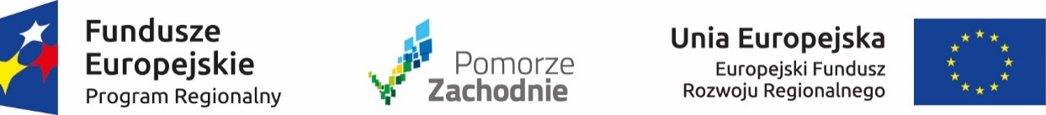

Koszalin, 20 listopada 2020

ZAWIADOMIENIE O UNIEWAŻNIENIU ZAPYTANIA OFERTOWEGO

Dotyczy: publikacji reklamy w prasie lokalnej z udostępnionych materiałów (gazecie, o zasięgu lokalnym miasta Koszalina) w ramach promocji projektu pn. "Inwestycje w zintegrowaną infrastrukturę związaną z transportem niskoemisyjnym na terenie Koszalina" współfinansowanego ze środków Europejskiego Funduszu Rozwoju Regionalnego w ramach Regionalnego Programu Operacyjnego Województwa Zachodniopomorskiego 2014-2020

Zamawiający Gmina Miasto Koszalin – Urząd Miejski zawiadamia o unieważnieniu zapytania ofertowego na publikację reklamy w prasie lokalnej z udostępnionych materiałów (gazecie, o zasięgu lokalnym miasta Koszalina) w ramach promocji projektu pn. "Inwestycje w zintegrowaną infrastrukturę związaną z transportem niskoemisyjnym na terenie Koszalina" współfinansowanego ze środków Europejskiego Funduszu Rozwoju Regionalnego w ramach Regionalnego Programu Operacyjnego Województwa Zachodniopomorskiego 2014-2020.
Do upływu terminu składania ofert tj. do 17 listopada 2020 r. do godz. 10:00 wpłynęły dwie oferty. Obie złożone oferty przekroczyły środki przeznaczone na sfinansowanie zamówienia.

Prezydent Miasta

Piotr Jedliński

